看台膜结构施工
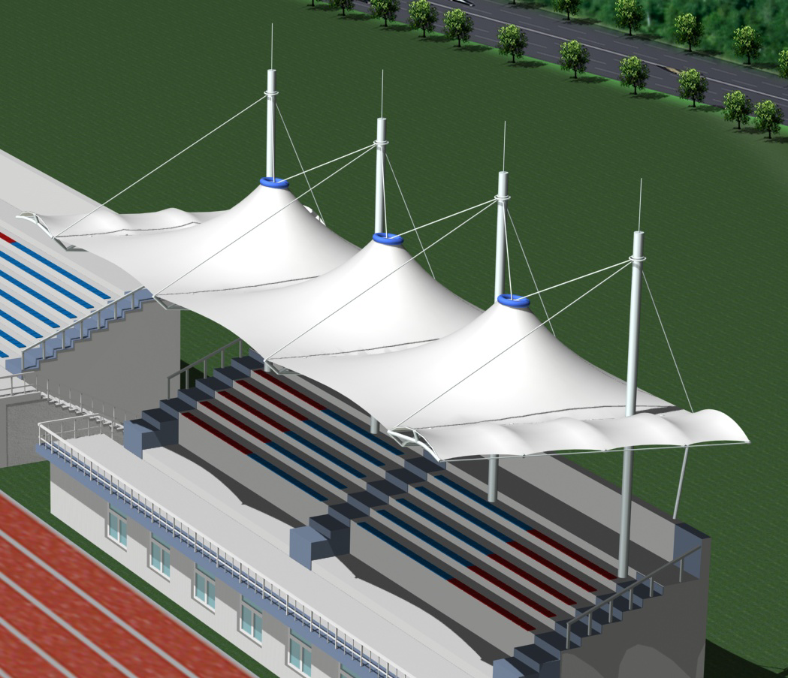

编制依据
《膜结构技术规程》（CECS 158：2004）
《建筑钢结构焊接规程》（JGJ81-2002）
《钢结构设计规范》（GB50017-2003）
《涂装前钢材表面锈蚀等级和除锈等级》（GB8923.1-2011）
《气体保护电弧焊用碳钢、低合金钢焊丝》（GB/T8110-2008）
《埋弧焊焊缝坡口的基本形式和尺寸》（GB/T986-1988）
《钢结构用高强度大六角头螺栓》（GB/T1228-2006）

各分项工程的主要施工方法及技术措施

概述
看台采用钢管桁架结构

施工工艺总流程

预埋件制作与安装
1加工：核对图纸的材料尺寸和孔距；以1：1 的大样放出节点；核对各部分的尺寸；制作样板作为下料、制孔、焊接等加工的依据。
2安装：
2.1放线：两轴线之间设水平拉线，用50m钢卷尺沿水平拉线，按照埋件的水平中心位置，进行统一划分，并在梁底模板上做标记，以减少多次倒尺引起的误差叠加，上一层埋件的安装可从下一层进行引测。
2.2埋件的固定：
2.2.1侧埋埋件：在梁钢筋绑扎结束并垫好保护层后，根据埋件高度及水平位置进行安装，安装时一般由梁主筋外边缘向外侧量取24mm，（梁主筋保护层25mm）即埋件表面的准确位置，先用绑扎丝将埋件临时固定，再复查其表面垂直度和中心线位置，确定无误后，再将埋件的筋爪与梁的箍筋或附加筋进行点焊固定。
2.2.2面埋埋件：弧线部分的面埋为防止在混凝土浇注过程中发生偏移，将埋件的筋爪与梁的箍筋或附加筋进行点焊固定。
2.2.3埋件安装完后，要进行埋件安装位置的复查，由放线工配合专业人员进行，如有不合格的要立即进行调整，直至合格后方可进行下一道工序。
允许偏差：见下表
项次 | 检查项目 | 允许偏差 | 检测方法
1 | 水平中心偏差 | ±5mm | 5m钢卷尺；50m钢盘尺
2 | 垂直中心偏差 | ±5 mm | 5m钢卷尺；50m钢盘尺
3 | 两相临埋件中心线偏差 | ±8 mm | 5m钢卷尺；50m钢盘尺
4 | 水平方向倾斜 | ±2 mm | 水平尺；5m钢卷尺
5 | 垂直方向倾斜 | ±2 mm | 水平尺；5m钢卷尺
6 | 与模板的距离 | 0.5 mm | 5m钢卷尺

钢架加工
1、钢桁架加工:
加工制作的主要工艺流程为：
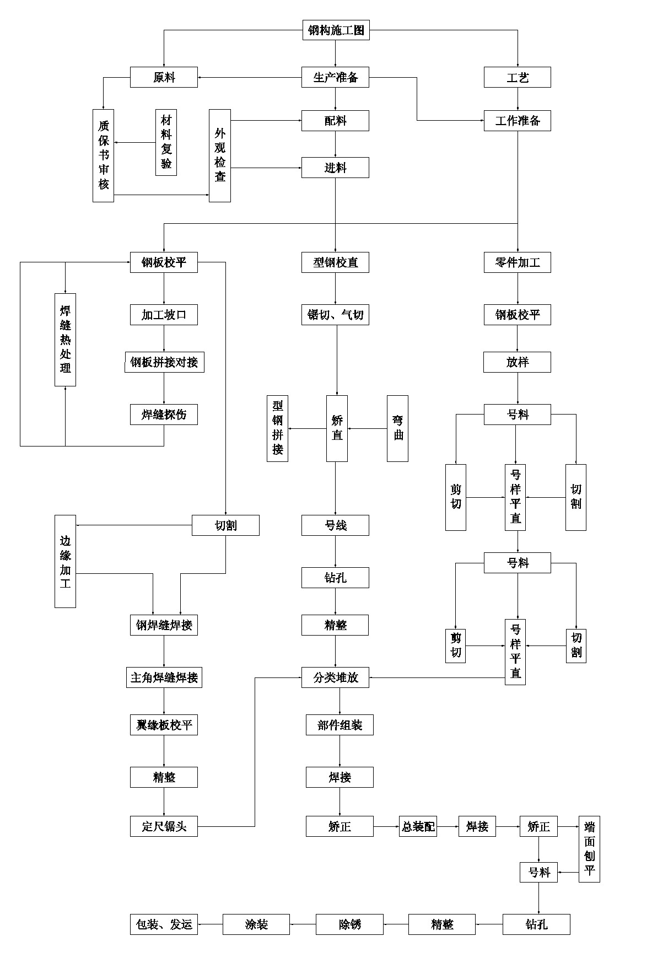
2. 钢构件等组件加工
2.1.钢梁加工
杆件制作过程主要为：钢管对接→杆件下料→杆件加工→抛丸除锈→涂装
① 杆件对接：
由于采购的钢管的长度一般为6m，所以本工程部分钢构件需对接。对接前应对钢管在管子车床上进行剖口加工，然后专用胎架上对杆件进行对接焊接，对接焊接焊缝质量应达到一级要求，对接示意图如下：
② 杆件下料：
本工程钢管杆件下料采用日本丸秀工机株式会社提供的HID-600EH和HID-300ES相贯面等离子——火焰管材数控切割机进行相贯面切割下料，本设备下料切割、剖口、精度控制均由计算机控制一次完成，精度误差不大于2mm。
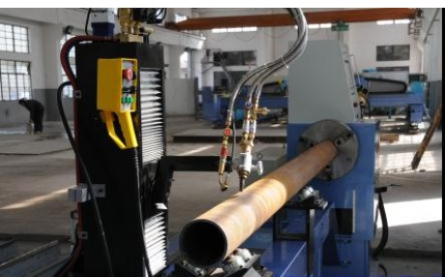
③ 弯曲矫正
弧形钢管弯曲采用长冶锻压设备厂提供的CDW24Y-500冷弯立体全功能数控弯管机加工，弯曲时应考虑自然复原性变形，必要时可采用人工矫正，制作后的材料不应明显的凹痕、缺口以及几何尺寸、形状位置不符合要求的现象。
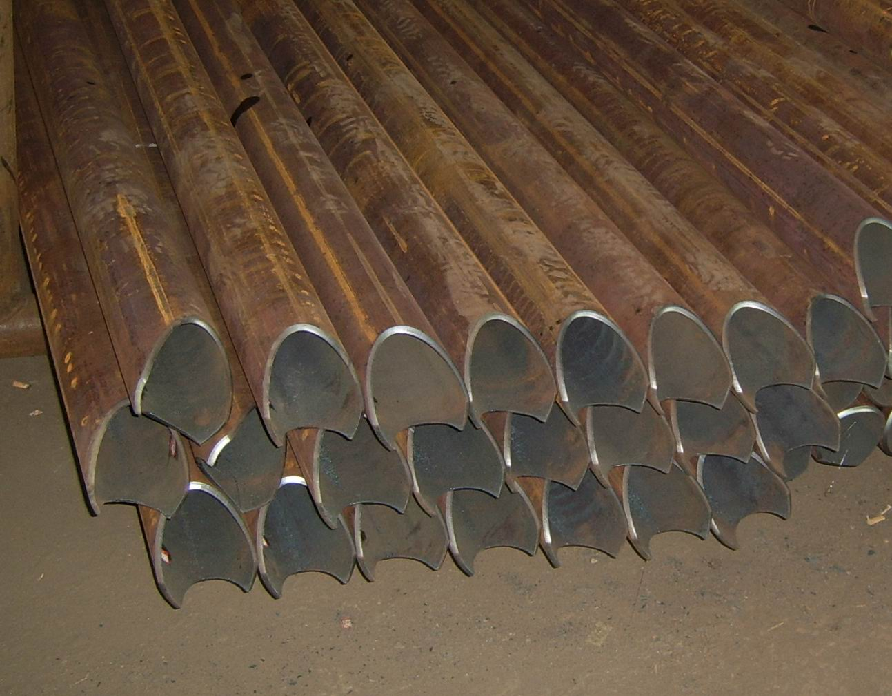
2.2抛丸除锈及涂装
本工程所有构件及其他零部件将采用美国8X1300RK型抛丸除锈机进行表面处理，除锈等级应达到Sa2.5级，抛丸后4小时内进行底漆喷涂防锈。
2.2.1 抛丸除锈
构件拼装后应对其进行表面处理，除去构件表面的毛刺、焊渣、焊接飞溅、污垢等，然后采用8×130RK（美国进口抛头）全自动抛丸除锈机进行表面除锈处理，除锈等级应在Sa2.5级以上。
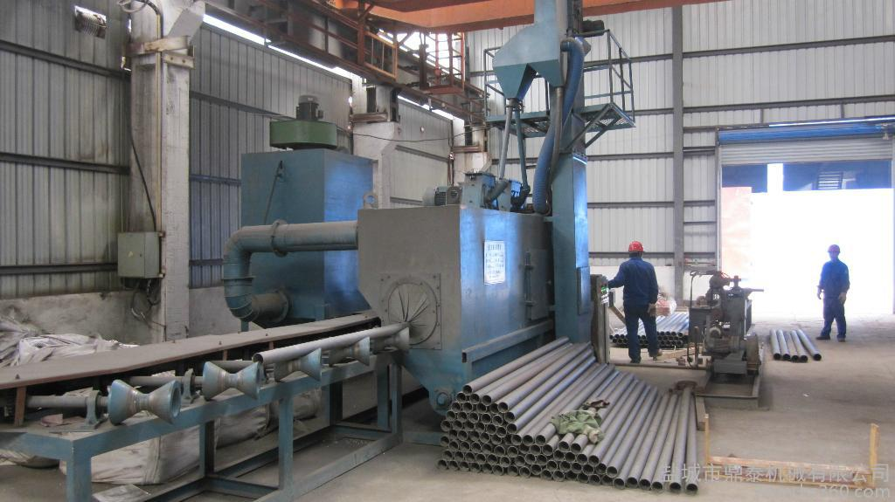
2.2.2底漆涂装
除锈后的构件应进行表面清理，然后喷涂底漆，油漆喷涂采用BULLDOG33：1高压无气喷涂机（美国固瑞克）喷涂，油漆的要求应按设计规定，油漆的工艺应按作业指导书和相应品种的油漆的使用说明书进行作业，油漆时的环境测试和湿度由温湿度计控制以确保符合相应品种油漆工艺的要求，喷涂的厚度由测厚仪检验控制，每道油漆的厚度应按使用说明书控制。油漆后，应由专人按图纸要求做上标识，构件的主要标识有拼装号码，高度基准点，拼装基准线，中心线，大构件还应有吊点等标记和标识。
3、 焊接工艺方法及焊接要求(含现场工地焊接)
3.1 本工程的钢结构属于较为复杂的结构，结构内的任一构件受力均较为复杂，为保质量、特编制如下焊接工艺方案。
3.2 焊工
① 参加本工程焊接的焊工应持有行业指定部门颁发的焊工合格证书。严格持证上岗从事与其证书等级相应的焊接工作，并得到业主的认可。
② 重要结构装配定位焊时，应由持定位焊工资格证的焊工进行操作。
③ 持证焊工无论其原因如何，如中断焊接连续时间超过半年者，再上岗前应重新进行资格考试。
④ 焊工考核管理由质管部负责。
3.3 焊接工艺方法及焊接设备
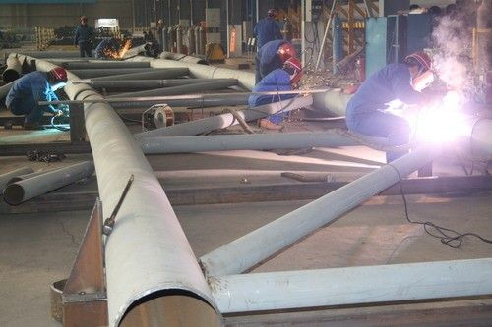
① 本钢结构工程焊接用手工电弧焊、CO2气体保护自动和半自动焊等焊接工艺方法。
② 为保证钢结构工程具有优良的焊接质量，本工程施工使用的主要焊接设备有：直流手工电弧焊机，交流手工电弧焊焊机，CO2气体保护半自动焊机（美国林肯公司产）、焊接材料烘培设备及焊条保温筒、钢管连接的相贯线剖口采用HID600EHS（日本产）管子相贯线剖口切割机及上海伊萨切割机、日本产铣边剖口机等。
3.4钢材焊接材料订购、进库、检验及管理要求
本工程钢材采用Q235钢。焊接材料的订购、进库、检验及管理。按公司制定的程序文件规定，并严格做到：
① 焊材的选用必须满足本钢结构工程的设计要求，并选用本工程技术规范指定的焊接材料。
② 本钢结构工程的焊接材料必须具有材料合格证书，每批焊接材料入厂后，应由公司质量部门按采购要求和检验标准进行检验，合格后方可使用。
③ 焊接材料的贮存、运输、焊前处理（烘干、焊丝油锈处理等），烘焙和领用过程中都要有标识，标明焊接材料的牌号、规格、厂检号或生产厂批号等。焊接材料的使用应符合制作厂的说明书和焊接工艺评定试验结果的要求。
④ 焊接材料使用过程中应可以追踪控制，焊接时选用的焊接材料型号与工艺评定所用的型号一致，本钢结构工程施焊采用的焊接材料为：
——手工电弧焊：Q235采用E43系列
——CO2气体保护焊：H08A焊丝。
——CO2气体（纯度大于99.5%）。
⑤ 焊条从烘箱和保温筒中取出并在大气中放置四小时以上的焊条需要放回烘箱重新烘培。重复烘培次数不允许超过程两次。
⑥ 关于本钢结构工程所用焊接材料的管理和发放等按公司有关的焊接材料管理方法和发放条例执行。
3.5焊接检验
3.5.1焊缝外观检查：用肉眼或量具检查焊缝和母材的裂纹及缺陷，焊缝的焊波应均匀，不得有裂纹，未综合、夹渣、焊瘤、咬边、烧穿、弧坑和针状气孔等缺陷，焊接区无飞溅残留物。外观尺寸必须满足规范要求。
3.5.2无损检测
①用于原材料拼接的全溶透对接焊缝及全溶透剖口焊缝为一级。按规范要求必须进行超声波探伤；
②钢结构构件的全溶透对接焊缝及全溶透剖口焊缝为二级焊缝，作20%超声波探伤。若有不合格处，允许返修不超过两次，超过两次，构件报废。其它焊缝均为三级，仅进行外观检查。
4.钢结构制作加工质量保证措施
4.1材料部分
①杆件及其它材料如钢板等所用材料尽最大可能采购质量好、信誉高的国有大钢铁企业的产品。
②附材选用厂家必须出具产品合格证。
4.2半成品质量控制
①保障杆件的加工精度，对工装夹具作严格检查，使用时间过长、精度下降的坚决淘汰，再添置新的。
②制作周期较长，给我们提供了更多的时间，提高零构件的加工精度，零件的加工精度越高，结构的拼装质量越能得到保证。
③构件完成后，须仔细核对构件编号和尺寸，严格按施工方案依次进行安装。
4.3质量检验
所有杆件加工必须按《钢结构工程施工及验收规范》（GB50205-2001）进行严格的三检制度（自检、专检、抽检）。

膜加工
1、膜的制作
1.1其目的是为保证膜产品的质量，对膜产品的加工过程予以规定，确保生产处于受控状态。
1.2膜材料加工工作程序
1.2.1技术交底
制作部凭总经理签发的任务书领取膜加工图纸。由设计部项目设计负责人对图纸中应注意的部分，及特殊要求作详尽说明，并做《制作技术交底记录》。
1.2.2生产准备
①制作方案：加工前，制作部经理，需组织有关人员对设计图纸进行全面研究，制定出具体加工方案、工艺流程、工艺要求、质保措施。并根据任务，安排好生产进度，填写《生产进度表》。
②量具校核：加工前，需由检验员对各工序使用的量具（裁剪车间地标尺、钢板尺、热合车卷尺、钢板尺）进行检验校核，确保其处于良好的使用状态。并对检验结果予以记录。
③设备认可：加工前，需由操作工对使用的设备进行检查、保养、及试运转，确保其处于良好状态。对于关键设备，需由公司质检工程师确认其加工能力，以保证产品质量。设备的确认结果做《制作设备维修保养记录》。
④设备热合试验：加工前，热合车间需采用工程使用的膜材料，模拟工艺要求的各种热合层数和热合形式做出最佳热合结果，并准确填写《热合数据试验报告》。热合试样送公司检验工程师作拉力试验，试验结果填入《拉力数据试验记录》，经确认后，其参数作为热合生产依据。
1.2.3加工过程
①材料检验：膜材料展开后，检验员必须对膜材料进行检验，并作检验记录。
②放样画线：裁剪领班主持放样画线工作，严格按照图纸放样，画好膜片需经自检、互检记录《制作过程自检表》、《制作过程互检表》。
③膜片编码：经检验合格的膜片，领班按照图纸标注膜片号，并登记。
④画线检验：检验员对登记的膜片进行复检。要求放样精确，标号醒目，膜片清洁。检验员填写《制作过程复检表》并在《制作产品质量检验单》作合格记录。
⑤实际裁剪：经反复较核确认无误后，裁剪工方可下料。
⑥接片热合：热合领班负责领取膜片，按照图纸进行接片热
合，操作中坚持自检、互检。所用的热合参数记入《高频热合机工作记录表》，工作内容登记《制作记录表》。
⑦补强热合：热合领班进行补强热合操作，操作中坚持自检
互检,选用的热合参数记入《高频热合机工作记录表》，工作内容登记《制作记录表》。
⑧周边预处理：热合领班主持对合龙后的膜片进行测量，比照成品图对膜片周边及细节部分的加工误差进行调整，使之达到图纸标定尺寸。
⑨周边加工：热合领班进行周边加工热合操作，操作中坚持自检、互检。选用的热合参数记入《高频热合机工作记录表》，工作内容登记《制作记录表》。
1.3成品检验
已经热合加工完毕的膜片，由质检组做成品检验，需有项目设计负责人,制作部经理、车间质检员参加。检验中发现加工缺陷按照《制作、安装纠正和预防措施控制程序》办理。检验结果填写《制作产品质量检验单》，报送总经理，并交管理部存档。
1.4清洁
检验合格的膜片，由制作部进行最后清理，清洁剂需用中性，严禁使用含研磨成分的去污粉类物品。膜片正反面需逐次清理，不得留有粘胶痕迹，画线痕迹，污渍、尘土等。
1.5包装：成品按安装展开程序合理折叠，用标准包装膜包裹严密并捆扎牢固。产品编号用水性白板笔写于膜片零料上，制成标识。标识一式2个，分别拴牢于膜片及外包装醒目位置。
1.6入库：包装好的产品办理入库，并取得入库单。
1.7特殊过程
1.7.1放样画线是加工程序中的关键过程。
1.7.2膜片热合是加工程序中的特殊过程。
1.8特殊过程控制
1.8.1培训：公司管理部组织实施，对制作部关键岗位的操作人员进行技能培训，并进行考核。合格者取得公司签发的上岗证。方可上岗操作。
1.8.2检验制度：裁剪工序在领组内逐片自检、互检，检验员逐片复检后方可实际裁剪。
1.8.3参数记录：热合工序领班，班前需比照试验报告的参数,做班前热合试验。观察热合饱满度及剥离状况，并予以记录。
1.8.4设备认可：施工前，公司质检工程师对关键设备的运行状态及加工能力进行鉴定，确保其达到保证产品质量所需的能力。
2、膜材料的检验和试验
其目的是对产品在制作、安装过程中，确保未经检验和检验不合格的产品不继续下一工序或最终交付。
2.1膜加工制作检验
2.1.1检测机构
膜材料物理性能及防火性能检测由有资质的检测机构进行抽样检测。
膜材料检验控制由我公司质检部门执行。
裁剪、热合过程检验由我公司质检部门进行检验。
2.1.2检测内容
同一生产批号膜材抽检；膜裁剪、热合过程100%检验；膜成品100%检验。
2.1.3检测要求
(1)膜材料物理性能、防火性能检测应符合合同要求。
(2)裁剪、热合过程按设计图及相关规范要求检验，要求如下：
A、膜成品质量检验分为合格、不合格两个等级。
B、膜成品质量检验共检验六项，分别为：膜片总体尺寸、焊缝密实度、焊缝宽度、打孔尺寸、搭接方向、膜片整洁。
C、所有六项检验项目全部合格，则判定此产品为合格。有一项不合格，则判定此产品为不合格。
2.1.4检测方法
目视外观检验，经标定的毫米刻度钢卷尺及钢板尺。
2.2进货检验和试验
2.2.1质检组负责需要入库的采购材料和外协加工件的进货检验和试验，核查原材料的合格证和有关质量保证文件等。
2.2.2工程部负责非入库的采购材料和外协加工件的进货检验和试验，查原材料的合格证和有关质量保证文件等。必要时赴加工地，在加工过程中跟踪抽样检查。
2.2.3安装部负责安装工地采购材料和外协加工件的复检。
2.2.4如果来不及进行进货检验和试验，可由总经理批准执行“紧急放行”规定。
2.3过程检验和试验
2.3.1质检组负责制作部膜制作过程中的检验和试验，监督制作部自检、复检的作业和记录情况，进行跟踪抽样检查。
2.3.2安装部（安装项目负责人）负责安装过程中的检验和试验，监督自检、复检的作业和记录情况，进行跟踪抽样检查。
2.3.3如果生产急需来不及在检验报告完成前就要转入下一过程，可由总经理批准执行“例外转序”规定。
2.4最终检验和试验
在进货检验和试验、过程检验和试验均完成且合格的条件下，进行最终检验。
安装部负责执行最终检验，合格后再组织工程验收。
2.5工作内容
2.5.1对公司下达的任务和图纸仔细审阅，根据制作部、安装部的工作规程，安排质检组人员随班工作。
2.5.2发现问题，及时和设计、制作、安装等部门有关人员协商，分析原因，及时解决问题，并作好记录。必要时报总经理。
2.5.3在自检、互检、复检合格情况下，由质检组、设计项目组等有关人员进行最终检。全部合格后，在《制作产品（安装工程）质量检验单》上依次签字，并将相关资料交管理部盖章归档。
3、膜材料检验过程控制
膜是一种新型建筑材料, 具有强度大、使用年限长、易造型、但又有易划伤、污染的特点, 因此膜材料在原材料检验及施工过程中的过程控制就尤为重要。购进原材实行抽样检验, 抽样标准执行GB2828.1-2012的规定, 如下表：
正常检验一次抽样方案
批量范围 | 抽 样 数 量
批量范围 | 放宽检验 | 一般检验 | 加严检验
1-8 | 2 | 2 | 3
9-15 | 2 | 3 | 5
16-25 | 3 | 5 | 8
26-50 | 5 | 8 | 13
51-90 | 5 | 13 | 20
91-150 | 8 | 20 | 32
151-280 | 13 | 32 | 50
281-500 | 20 | 50 | 80
注:（1）以每次购进膜材的捆数作为批量。
（2）第一次使用的膜材采取加严检验；第一次使用过的膜材若质量有缺陷，第二次购进仍采取加严检验。
（3）以前曾使用过且质量合格的膜材, 采用一般检验。
（4）以前大批量使用且质量很好的膜材采取放宽检验。
3.1数量
入库的原材料数量(平米数)与所订的数量相符。
检验方法：全检，用总延米数乘以幅宽即为总平米数。
3.2质量
3.2.1外观
每梱材料之间应无色差，且膜材表面光滑平整，基本无瑕疵、麻点、油丝等缺陷，若每捆(以50延米计)的缺陷不超过三处，则判定此捆材料合格。
检验方法: 用眼观察。
3.2.2厚度
材料薄厚均匀, 且厚度的误差值在±0. 2mm以内，则说明此材料的厚度合格。
检验方法: 用卡尺每隔10米测量一次。
3.2.3幅宽
材料幅宽大于或等于厂家提供的数据，则判定此捆材料合格；否则，判定材料不合格。
检验方法: 用钢卷尺每隔10米测量一次。
3.2.4长度
每捆材料长度大于或等于厂家提供的数据，或与合同约定相符，则判定此捆材料合格，否则判定不合格。
检验方法: 把材料打开, 用钢卷尺测其长度。
3.2.5克重
每捆膜材料的克重与厂家提供的数据的误差值在±30G/M2以内，则判定此捆材料合格，否则判定为不合格。
检验方法: 用秤称测量每捆膜材的重量, 再除以每捆材料的平米数。
将以上数据填入《原材料检验记录表》中。
3.2.6抗拉强度
（1）重大项目或业主有要求，原材料的抗拉强度试验送国家纺织品质量监督检测中心进行检验。
（2）由于强力机与材料进口国的检测设备在精度及技术等级等方面存在差异, 故检测设备显示的材料抗拉强度值基本上比厂家提供的材料抗拉强度小。在这种情况下, 把材料送到国家纺织品质量监督检测中心复检多次, 证明材料抗拉强度值达到了厂家提供的性能要求。因此, 使用现有设备测量时, 规定材料的抗拉强度达到厂家提供的抗拉强度值的80%即为合格。
检验方法: 把十字形试片放在强力机上卡紧, 数值不回零, 启动机器, 膜材被拉断时, X向、Y向显示的值即为材料的经纬向抗拉强度值, 并用打印机打印出数据。
将数据填入《原材料抗拉强度检验表》中。
（3）原材料抗拉强度试片的制作
（4）在材料边缘及强度相对较弱的部位选取做试片用原料。
（5）以经向线, 纬向线为基准画线剪裁, 以确保试片经、纬向互相垂直。
（6）每捆做两个试片, 两个试片的抗拉强度值相差母膜抗拉强度的10%以内, 则证明试验结果真实可靠。
4、热合试片制作检验
4.1此试片是从模拟工艺要求的各种热合层数和热合形式做出最佳热合结果的热合膜片上选取制作而成。
4.2每种热合形式做五片试片.
第一片试片在每一刀热合缝的边缘选取;其它试片在每一刀热合缝的中心选取.
4.3试片要求长度220㎜, 宽度50㎜
根据热合缝宽度不同, 要求热合缝两边试片长度分别为:
50㎜宽焊缝, 一边长度为80㎜, 另一边长度为90㎜;
40㎜宽焊缝, 一边长度为90㎜, 另一边长度为90㎜;
30㎜宽焊缝, 一边长度为100㎜, 另一边长度为90㎜.
4.4把试片放在强力机上做抗拉强度试验, 若焊缝完好, 母膜强力破断, 且此时机器上显示的强度值达到原材料抗拉强度值的80%则证明此种热合形式合格; 若母膜完好, 焊缝被拉开, 则说明此种热合形式不合格, 须调整有关数据后再重新制作.
4.5若工程所在地为高温或高湿地区，则还需在高温或高湿条件下做热合试片拉力试验。
4.5.1高温条件：
把试片放在碘钨灯下照明一小时后做抗拉强度试验
4.5.2高湿条件：
把试片放在水中浸泡72小时后再做抗拉强度试验；强度值填入《拉力数据试验记录》中。
5、膜附件制作
本工程膜附件主要有镀锌钢夹板、连接螺栓等。附件须在合格分承包商处采购，要求交货时同时提供产品出厂合格证、质量检验报告等质保资料，材料运至现场后，按监理要求进行材料抽检，合格后方可投入使用。
铝合金夹板由公司制作部制作加工，具体标准如下：
5.1镀锌钢夹板外观尺寸符合设计要求。
5.2夹板加工长度允许误差：+0，-2mm；
5.3孔位间相对允许误差：+0.5mm，-0.5mm；
5.4夹板加工宽度允许误差：+0.5mm，0；
夹板厚度允许误差：+0.5mm，0；
5.5夹板加工后平面度允许误差：1.5mm；
5.6夹板加工后打磨棱角，使其光滑，无毛刺；
最后把夹板擦拭干净，使其整洁，无油污、灰尘。
6、膜、附件制作保证措施
我公司一向以科学管理著称，以质量上乘取胜，我公司有先进的生产设备，有可靠的检测手段，有成熟的工艺流程和严格的操作规程与稳定的生产工艺；有健全的质量检测网络严把质量关，有现代化的质量监控和生产指挥调度系统，以不断提高产品的质量水平为宗旨，必定能为本工程提供高质量的产品。
6.1 膜及附件生产加工过程中，严格按照ISO9000质量保证体系要求运行，严格按照国家标准和招标文件技术要求进行制作和检验。
6.2我们保证产品合格率为100%，优良率96%以上，保证满足本工程质量要求。
6.3进行严格进行进货检验，确保投入生产的材料都是合格产品。
6.4做好加工设备调整和检修工作，确保投入生产的设备都处于良好的工作状态。
6.5保证对从事特殊工序作业的人员进行技术岗位培训，经考核合格后方能上岗。
6.6设计部将充分研究设计图纸和设计文件，将加工工艺、质量检查等技术资料交业主和监理工程师审查。
6.7制作过程中，严格执行“三检”制，认真作好质量记录；工序产品不经专职质检员签证不得转序。
6.8成品膜出厂前都必须按规定进行检验，经检验合格后方能出厂。
6.9积极主动配合监理工程师工作，及时收集整理技术资料，保证把合格的产品与符合招标文件中需要的完工资料同时交到业主手中。

构件包装与运输
1、钢结构包装与运输
1.1包装
对于已完成涂装、编号、标识且经检验合格的零部件和构件应进行适当的包装、堆放，各种小型零件应用桶或箱包装，确保包装物内零件不丢失、不损坏。大型构件应按运输和堆放的功能要求用条木等包装，以确保构件不损坏、变形。
1.2搬运和装卸
在厂内将使用吊车和铲车负责搬运和装卸,在施工安装现场将使用汽吊和铲车负责搬运和装卸所有零部件,构件严禁自由卸货,吊车工、铲车工应持证上岗，搬运、装卸时应轻拿轻放，必须做到以下几点：确保过程安全，包括人员安全、零部件及构件安全，厂内或现场的建筑物及装备的安全。
按规定的地点堆放，不使编号、规格等搞错、混淆。
1.3堆放
构件的堆放应满足以下要求:
按使用（加工、搬运、运输、安装等）的先后次序进行适当堆放。
按构件的形状和大小进行合理堆放，必要时用条木等垫实，确保堆放安全，构件不变形。
零部件、构件尽可能室内堆放，在室外堆放的应做好防雨、雾处理，连接磨擦面应得到确实保护。
厂内、厂外堆放都必须整齐、合理、标识明确、记录完整。高低不平、低洼积水等地块不能堆放。
1.4运输
根据运输量、构件特点，提前与运输承揽单位签订运输合同和行车安全责任协议，提前制订运输计划。
应根据构件长度、形状、重量选择运输工具，确保运输过程中的安全和产品质量。
装卸时应轻拿轻放，文明装卸，车上构件应绑扎牢固，堆放合理。
本工程的运输包括施工机械器具、结构构件等。结构散件加工后捆装和桶装运输，运输的手段主要采用汽车运输。
运输过程应做到既能满足现场安装的需要，又要保持运输工作量合理，尽量避免出现运输量前后相差较大，时松时紧的现象，运输的顺序还应与现场平面布置合理结合，对于现场易于存放或已具备存放设施的构件，可以提前运输，而对于一些大构件，又不易在露天存放或难以存放，现场暂时没有安装到的构件，应尽量不要先期运输到达施工现场，而应根据现场安装过程需要，以及考虑运输过程中可能出现的特殊情况组织运输。
2、膜结构包装与运输
本工程膜单元成品在制作完成后按下述要求如图进行包装：正面朝上，自膜下口开始将膜片卷在卷筒上，并使用保护膜将成品膜捆扎牢固，做产品标识及方向标识（对于必须折叠的部分，可采用软塑气袋进行分隔）。

安装场地布置
1、总平面布置原则
1.1临时工程和设施及临时用房根据现场实际场地情况进行布置；
1.2以节约用地，便利安装，方便生产，便于管理；
1.3水源、电源由总包负责提供。
2、安装场地布置
设钢结构构件和膜片堆放及加工场地（以便于成品在现场的保护及安装过程中设备和材料的倒运为原则），附近设1个临时库房，用于贮存工具设备及膜附件。
3、安装条件
3.1钢结构主体及涂装工程加工完成并验收合格；
3.2钢结构构件间的尺寸须符合设计要求；
3.3材料运输至现场时应保证进出材料堆场的道路及二次搬运道路的通畅；
3.4现场施工用电100KVA，设配电箱1个；
3.5膜片吊装区域四周外扩10米不得有其它专业施工，要求该场地内其它专业的建筑材料、设备、建筑垃圾清理干净，以免因场地问题污染膜片；
3.6膜吊装、展开区域下方避免其它专业人员进入，以免造成膜片损伤和污染，或造成人员伤害。

钢结构安装施工方案及技术措施
1、安装部署
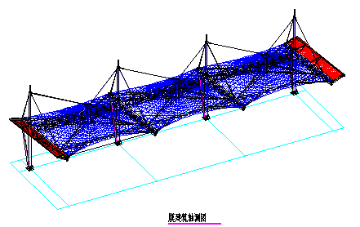
1.1施工前的准备
安装前,项目经理部及有关人员应提前到达施工现场进行安装前的各项准备工作。
1.2交接准备工作
与甲方进行现场交底，如原材料、零部件及设备的堆放场地，行车通道、水、电、食宿，办理好施工许可手续，协调并确定施工日期和各工序施工计划，与其他施工单位交叉作业协调计划，并编制相应的施工计划，交底的主要内容有：①工程概况及施工部署；②合同及有关协议；③施工组织设计；④质量、安全及组织纪律，具体见下图：
⑤对施工的上道工序进行复核，确保上道钢构、标高、中心轴线、几何尺寸、平行度等正确，做好交接手续。
⑥做好机具及辅助材料的准备工作，如吊机、滑移系统、电焊机、测量仪器、手动工具及其他辅助用具。
⑦检查支架及工作平台等。
⑧对制作、施工的机械、机具及零部件进行适当放置，以使施工方便、搬运合理便于保管。
⑨根据现场实际情况，对施工作业计划进行适当的调整和补充。
1.3现场用电计划
序号 | 设 备 | 数量 | 总用量（KW） | 计算负荷（KW）
1 | 交、直流电焊机 | 16 | 130 | 90
2 | 碳弧气焊机 | 4 | 45 | 30
3 | 电烘厢 | 2 | 20 | 12
4 | 照明等其他 |  | 20 | 20
配备100KVA×1施工用电源，满足施工要求。
2、钢结构安装方案及技术措施
根据本工程的工程特点并考虑到施工现场的实际情况，采用散件垂直运输、高空定位拼接的方法进行施工安装。散件垂直运输可使用滑轮和汽车吊相结合的方法，具体施工可按当时的施工条件确定。
2.1安装方案及技术措施
2.2钢构件采用在工厂加工制作，验收合格后运抵现场，并按安装顺序堆放，便于二次运输和吊装。
2.3钢结构组件安装施工方法和技术措施
2.3.1钢结构附件，计划在主体钢结构安装阶段前安装，也可以在施工现场散件吊装后再进行安装和焊接。
2.3.2在钢结构的钢管上标出钢结构组件的设计安装轴线并间隔2米设置监控点。
2.3.3按照在钢结构的钢管标注的设计安装轴线安装钢结构组件，组件的编号、间距、倾斜角度、高度均符合设计图纸和相关标准的要求后焊接。
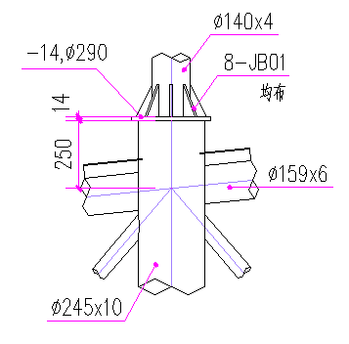
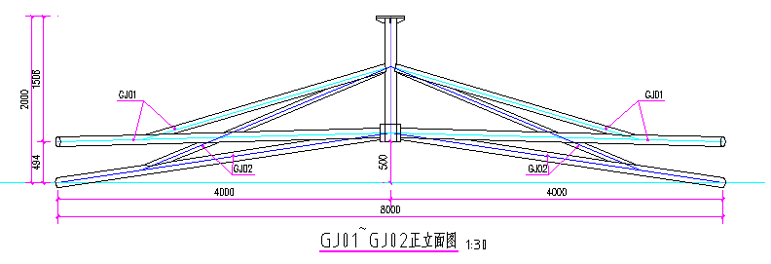
2.3.4 钢结构安装后，用全站仪等测绘仪器复测钢结构组件的安装位置监控点的三维坐标，符合设计图纸和相关标准的要求。
2.4钢结构安装施工方法和技术措施
2.4.1根据现场的实际情况，采用吊车或滑轮放置安装位置。
2.4.2用全站仪等测绘仪器测量钢构件的两端安装位置的三维坐标和弯曲矢高，符合设计图纸和相关标准的要求后焊接。
3、现场焊接工艺及保证措施
3.1焊接工艺：本工程现场焊接必须严格按焊接工艺要求进行操作，以保证焊接质量，减少焊接变形和焊接应力。
①现场焊接均采用手工电弧焊，打底层焊条采用直径φ3.2㎜，E43系列，壁厚较大时中间层焊缝可采用φ4㎜焊条，焊条应严格按要求烘干。
②所有本工程焊接操作工必须经权威部门考核合格的技能熟练工人担任。
③现场焊接时，焊条必须放入保温筒内，防止受潮。
④焊接顺序A.焊接时应尽量先进行小单元焊接,然后再拼装焊接；B.焊接从中间向二边（或四周）发展。
⑤考虑焊缝收缩量每条焊缝1.5-2㎜。
⑥钢管均加衬管焊接，衬管内径小1㎜，长度不小于40㎜。
⑦钢管焊接前在焊道剖口处，用砂轮机打磨干净，彻底清除污物后，方可焊接。
⑧焊接工艺参数
钢管直径（㎜） | 工作电流（A） | 焊条规格及牌号
φ42-φ140 | 120-160 | φ3.2(E43)
φ159以上 | 120-160（一层） | φ3.2(E43)
φ159以上 | 150-220（二层） | φ4(E43)
注: φ4㎜焊条只用于中间层焊缝的焊接。
⑨焊接一般从右侧先焊，便于在仰焊位置观察与焊接，左侧焊接前，应将右侧焊缝始、末端熔渣除净，并用砂轮机打磨，使右侧焊缝的搭接，消除接头处的缺陷。
⑩提高责任性，不得在构件上乱打弧，焊接过程中发再焊接缺陷时应立即停止焊接并采取补救措施。
（11）现场焊接按操作工艺流程：
焊接安全设放的准备、检查
焊接设备、材料准备
定位焊接衬垫
坡口检查 坡口检查记录
气象条件检测 气象条件记录
坡口表面清理
预 热
焊 接 焊接施工记录

焊接外观及超声波探伤检查 检查、验收记录
焊接结束
向下一下焊接处转移
(12)焊接工程竣工资料包括钢结构原材料及焊接材料合格证明书、焊工操作合格证复印件、焊缝外观检查报告及超声波检查报告和其它规定告。
3.2现场焊接保证措施
现场焊接的工艺要求与厂内一致,进一步的保证措施如下:
焊接施工工艺流程图
3.2.1必要时现场将搭设临时工棚和高空临时防风雨棚，以改善因风、雨等自然环境所造成的影响。
3.2.2提供必要的胎架、模具，选用适当的电焊机、碳弧气刨、稳压器及焊接辅助装置如干燥箱、保温筒、测湿仪、加热设备等，确保焊接所需的装备完整，能满足质量保证的需要，焊前焊条必须烘干处理。
3.2.3提供合格的焊接工人及探伤工程师,所有焊工均必须持证上岗,所有对接焊缝均必须探伤,焊缝等级应达到一级要求。
3.2.4高空电焊应保证其几何对中及接口稳定,拼接应严禁雨天和环境不利焊接质量时施焊.
3.2.5为了保证焊接质量，每根杆件应二人同时对称施焊，以减少焊接变形。焊后焊缝区域用石棉等进行包裹，以延缓冷却，减速少变形和应力。
3.2.6主要工艺措施如下：
3.2.6.1焊接方法和焊接材料选择
根据工程焊接量大、工期紧的特点，结构焊接接点位置，现场焊接施工采用手工电弧焊的焊接方法，焊接材料根据结构钢材的材质进行选择。
3.2.6.2现场焊接施工组织
①现场焊接劳动力、设备计划
现场焊接施工考虑到焊接量较大、质量要求高、工期短，本工程将精心挑选16名有多年钢结构工程现场焊接施工经验的焊工，均持证上岗，分组施焊。
②焊接施工准备
A、焊工培训
针对本工程现场焊接施工的各种焊接接点，对将参加焊接施工的焊工进行培训，让每个焊工熟练掌握结构中各种位置接点的焊接施工，并对将要施工的工程焊接状况有清楚认识。
B、焊接工艺试验及节点初步设计
因屋盖系统在设计、构造上有其特殊性，在施工准备阶段需对结构各构件的现场拼接接点进行细化设计，并进行焊接工艺评定试验，验证现场焊接工艺及节点构造的可行性。现初步拟定以下现场拼接接点细节及焊接工艺试验内容。
——连接接点细节图（焊接工艺及焊接工艺评定）——工艺试验内容
焊接工艺试验可验证焊接接头的强度满足设计要求，并确定焊接工艺参数，即焊接电流、电压、焊接速度等一系列工艺参数，
3.2.7焊接施工管理措施
A、焊接材料：所有焊材均要有质保书并符合规范要求，入库后分类管理，并保证通风干燥，焊条使用前严格按使用说明进行烘焙。
B、焊接设备接地要好，并经常检修，使其处于良好工作状态。
C、焊工操作平台搭设牢固，并做好防护。
D、焊工工具配备齐全，施工时妥善放置。
E、对焊缝的尺寸及衬板、引弧板、焊接节点进行检查、记录。
F、空气相对湿度大于85%时，应对焊接施工点进行吸湿、干燥处理后进行焊接。
G、焊接接点处的铁锈、油漆、水分及其他影响焊接质量的杂物，应于电焊前清除。
H、焊接中应严格按工艺规范要求进行施焊，随时注意焊接电流、电压及焊接速度，如发现问题，应立刻上报，整改后才可继续焊接。必要时进行焊前加热和焊后保温。
3.2.8结构焊接施工顺序
焊接施工顺序对焊接变形及焊后残余应力有很大影响，在焊接时为尽量减少结构焊接后的变形和焊后残余应力，结构焊接应尽量实行对称焊接，让结构受热点在整个平面内对称、均匀分布，避免结构因受热不均匀而产生扭曲和较大焊后残余应力。
3.2.9焊接检查与探伤
A、所有焊缝均需由焊接工长100%进行目视检查，并记录成表。对接焊缝100%UT探伤。
B、焊缝表面严禁有裂纹、夹渣、焊瘤、咬肉、气孔等缺陷。
C、对焊道尺寸、焊角尺寸、焊喉进行检查记录。
D、焊缝UT探伤应在焊缝外观尺寸检查合格后进行，并必须在焊缝冷却24小时后进行。
E、探伤人员必须具有二级探伤资格证，出具报告者必须是三级探伤资质人员。
F、探伤不合格处必须返修，在探伤确定缺陷位置两端各加50㎜清除范围，用碳弧气刨进行清除，在深度上也应保证缺陷清理干净，然后再按焊接工艺进行补焊。
G、同一部分返修不得超过两次。
3.2.10焊接质量保证程序
本工程将组织有经验的焊接工程师和焊接工人进行施工，焊接施工的质量目标为全优，焊接质量控制程序如下：
3.2.11焊接质量保证程序见下图
焊接质量保证程序图

膜安装施工方案及技术措施
1、工艺流程
安装准备 →材料进场 → 膜展开及吊装→ 给膜片顶升 →细部处理 → 工程收尾、现场清理 → 竣工验收
2、安装准备
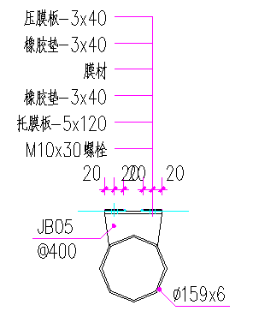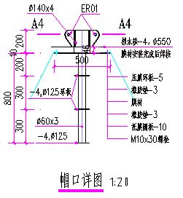
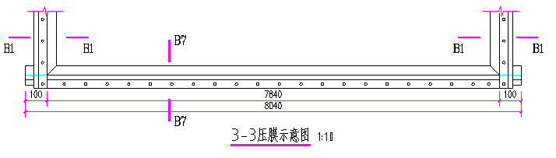
2.1对所有与膜安装有关的构件、节点进行测量（平面位置和标高），并进行标识，将测量结果提交公司；
2.2钢结构施工单位提供与膜结构相关的工程质保文件；
2.3我公司结合钢结构施工单位测量结果对钢结构进行全面测量复核，如有超出设计及规范要求的情况，须及时与有关单位协商处理办法，并记录在案；
2.4按业主和监理要求报批施工组织设计；
2.5我公司对进场主要材料和设备进行报检，报检通过后方可进行下一步施工；
2.6钢构件上表面焊渣、焊肉、毛刺及粗糙面清理干净，保证其光滑。
3、膜安装总体思路
根据现场的实际情况膜片吊装可采用滑轮将膜单元直接放置于就近处。然后将膜单元展开后用大绳、滑轮将膜起吊后，将膜边做多点临时固定，采用工装将膜片的短边张拉到设计位置并通过顶升螺杆与固定装置相连；然后采用工装安装长边，张拉到设计位置并通过螺杆与固定装置相连。
膜片吊装顺序可根据钢结构提交的工作面进行适当调整。
这种安装方法有以下优点：
3.1现场投入施工机械少、工效高，可节约施工安装费用；
3.2受场地条件限制少，对其它专业施工影响小；
3.3在膜安装过程中对膜的控制能力强，能更好的抵抗风雨等自然灾害；
3.4 可根据工期需要展开多工作面施工，工作安排灵活，对施工进度控制能力强。
4、膜吊装设备选用
膜片共4个单元，由2种膜片单元类型组成，可选用多个2吨定滑轮并配合12M 2T倒链进行吊装或汽车吊吊装。
5、膜安装步骤
5.1施工准备
吊装场地，吊点位置合理布置，确保吊装顺利进行。水电接通，工机具调试，要求满足施工和安全要求。人员进行技术交底和岗前培训，合理分配劳动力，保证施工质量，安全，工期，施工前对膜及连接附件进行复核应符合设计和施工要求，对膜制作进行分项工程质量检验评定。因单元膜的安装方法基本相同，故以其中一片安装为例。
5.2清点膜连接附件，连接附件在实际安装位置上分类放置。
5.3向安装工人做技术和安全交底。
5.4将膜片单元运至安装部位正下方。
5.5将膜片在地面展开，展开区域事先清扫干净，铺洁净的铺地保护膜。
5.6 将工装夹板与膜单元连接。
5.7 采用２吨定滑轮和１２米２吨倒链或人力将膜起吊。
5.8膜片单元起吊到位后，将膜边与钢结构做临时拉结，间距不大于2米。
5.9因本工程膜单元边界均为固结，膜片安装和预张力施加须同时进行，特采用专用的工装装置进行膜片安装和施加预张力，工装夹具间距约１.５米。
6、膜施加预张力
通过标定位移法控制膜的张力。
6.1张拉原则：先短边，后长边对称张拉；每一边自中部开始向两侧顺序张拉（如图）；
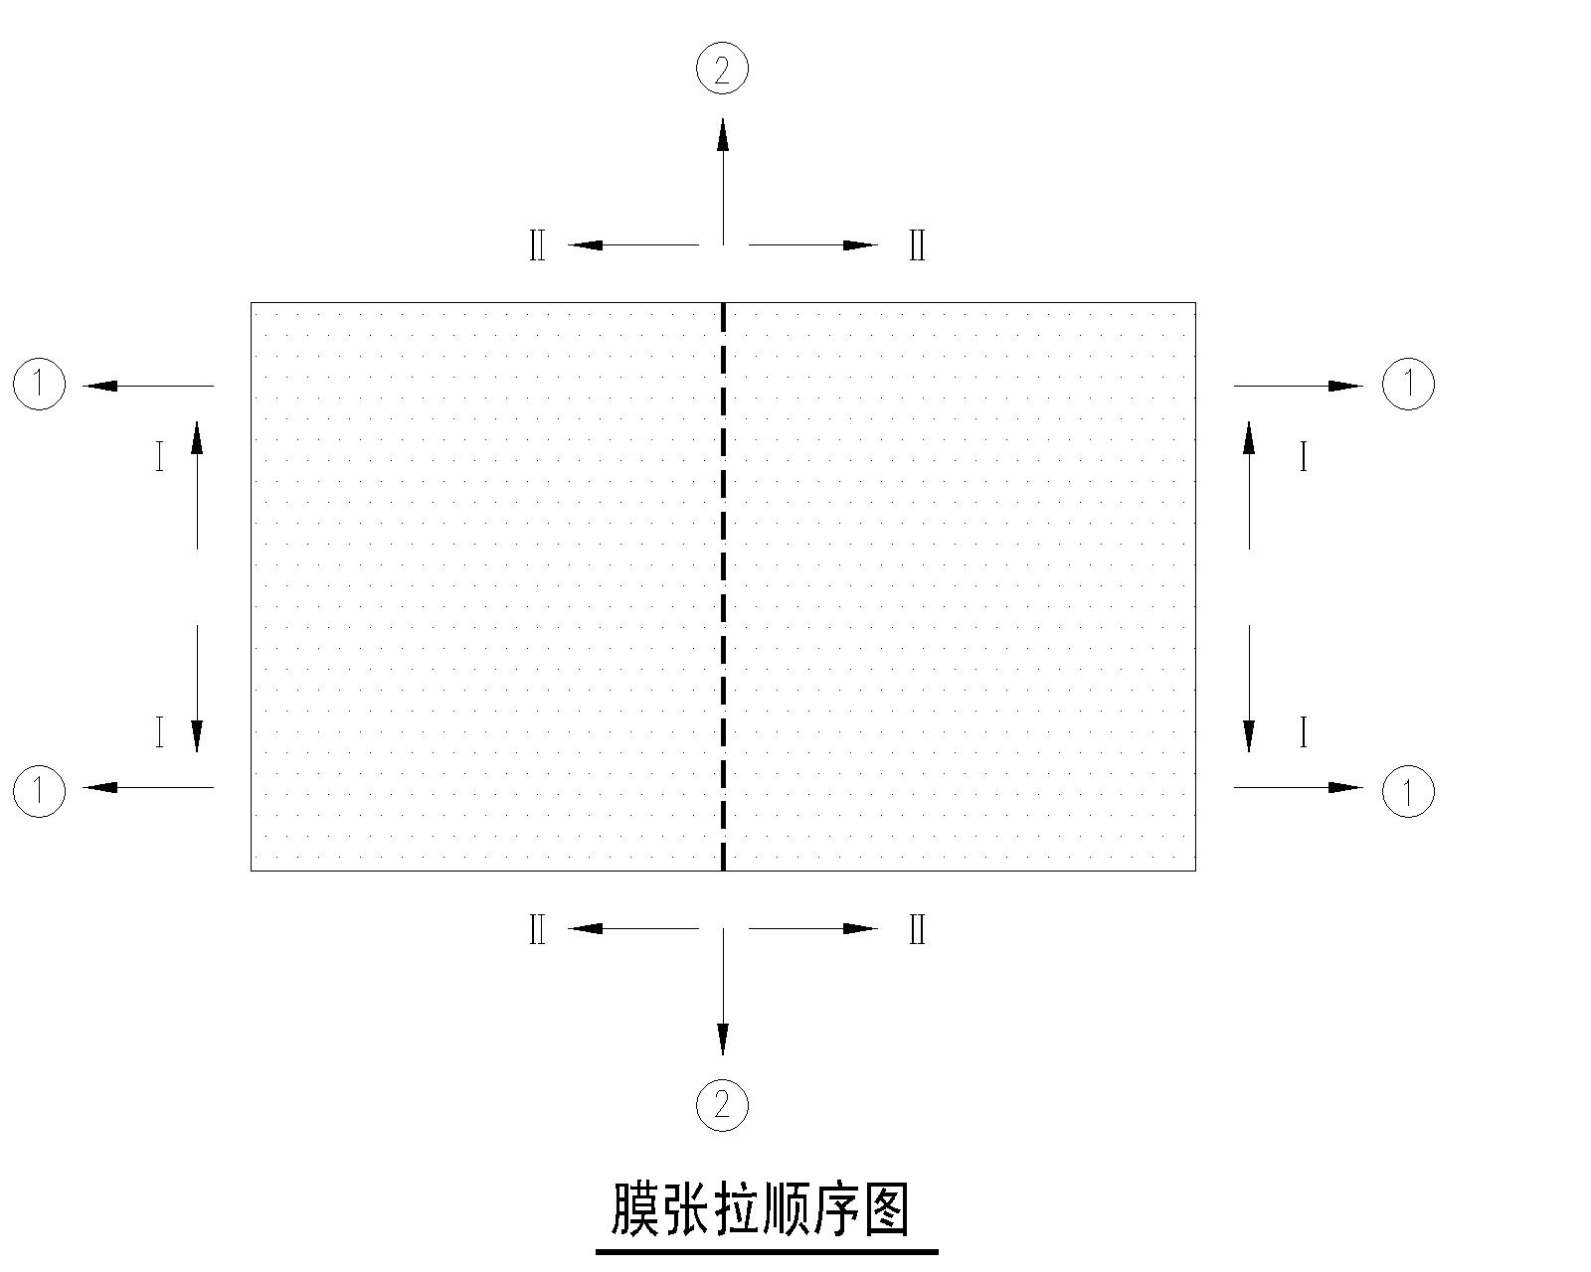
6.2分3～4次进行，达到设计位移量的±5%，张拉完成；
6.3通过两侧对称给膜施加预张力。随时观察膜应力变化情况，遇有膜片应力集中的情况应及时调整，避免膜片破坏；
6.4膜片安装和施加预张力具体应注意：
根据膜设计预张力，采用标定位移法和膜材预张力测量仪共同控制膜面张力；
随时测量膜应力变化情况，遇有膜片应力集中的情况应及时调整，避免膜片破坏；
安装、张拉原则：膜单元同时对称张拉，每个单元膜片内先短边，后长边对称张拉；
达到设计位移量的±5%，并通过膜面应力测试达到设计应力后，张拉完成。
7、膜清理
7.1将膜片上的污染物使用中性洗涤剂和水进行清洗，并将膜片绳边多余部分清除。
8、膜安装过程控制及膜成品保护
膜是一种新型建筑材料， 具有强度大、使用年限长、易造型、但又易划伤、污染，施工过程控制尤为重要。
8.1工程开工前由专门技术人员对项目施工人员进行技术交底, 明确每道工序质量要求和质量标准, 以及可能发生的质量事故的预防措施；
8.2所有参加工程施工人员应了解每一膜片单元节点的连接形式, 并在进场施工前都必须经过专业操作培训和专业安全教育；
8.3每天上班前进行分组交底, 做到分工明确, 岗位明确；
8.4膜面安装前需检查所有与膜面相关的连接点是否有飞溅、毛刺等现象, 并应确保无锋利刺口；
8.5膜面安装前, 用棉布将周边可能伤及膜的构件包盖；
8.6膜片打开后, 必须检查孔位是否正确, 膜面有无伤痕和污染；
8.7周边固定结束后, 应逐一进行检查；
8.8安装夹板时, 必须确保膜边绳边露在上夹板外侧, 如有膜绳边进到两夹板中间的情况, 必须在张拉前及时处理, 并报处理单；
8.9、施工现场搭设的膜安装平台, 登高脚手架及安全防护拦杆应保证安全, 牢靠无事故隐患；
8.10现场安全设施, 必须由专职人员搭设, 其它任何人员不得随意拆除和松动, 每天施工前应对安全设施进行检查和维修；
8.11膜面的保护要贯穿到从运输、起吊、展开和安装的全过程；
8.12膜片起吊时, 必须保证安全. 注意收听天气预报, 风力大于4级时不能作业, 膜片起吊时有专人指挥, 防止膜面受力不均而撕裂；
8.13安排每一膜单元的起吊时间, 根据天气预报情况, 做到展开一个膜单元, 当天就要将膜周边进行临时拉结,确保膜过夜安全；
8.14安装膜片时, 安装工具不得随意抛掷, 以防损坏膜面；
8.15安装人员在膜面行走时, 严禁穿皮鞋, 必须穿软底工作鞋, 保证鞋底无污染物；
8.16高空作业, 严禁向下抛掷物体, 使用工具应用绳索和安全带或工具袋牵牢防止失落；
8.17小工具必须放在工具袋内, 所有散件必须收集在容器内并不超过平口, 严禁散落, 不准双手拿物体上下和使用有缺陷的工具；
8.18 高空操作人员应符合超高空施工体质要求, 严禁酒后施工；
8.20对已安装完成的膜片, 应定期检查, 直至工程竣工。

